Преподаватели, работающие по оригинальной методике

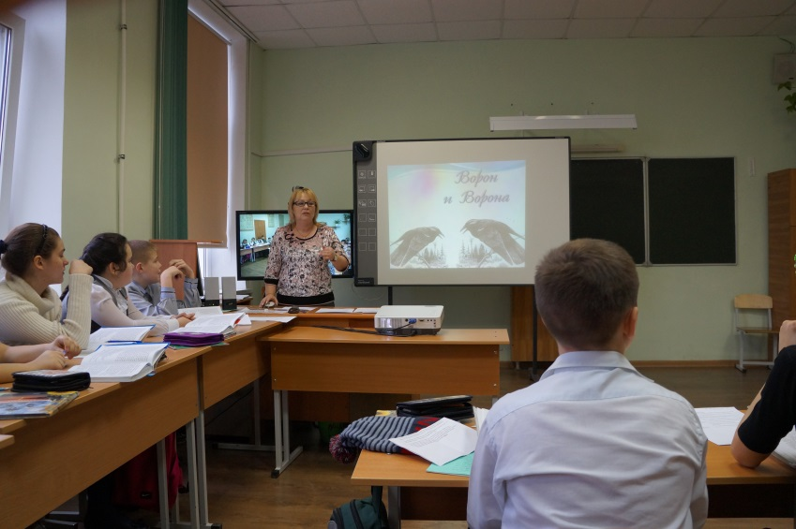
Валентина Ивановна Гречанюк - учитель русского языка и литературы, творческий педагог, владеющий современными информационными и коммуникационными технологиями.
Валентина Ивановна применяет компьютерные технологии как в урочной, так и во внеурочной деятельности: как банк справочного материала, как динамическое средство условной наглядности, средство организации проблемной ситуации, способствующее исследовательской работе учащихся. Компьютерные технологии способствуют научной организации труда ученика и учителя, самостоятельной исследовательской работе учеников для подготовки к уроку, научно - практическим конференциям, семинарам. Использование информационных технологий является одной из актуальных проблем современной методики преподавания русского языка и литературы. Применение информационных технологий на уроках способствует совершенствованию практических умений и навыков, позволяет эффективно организовать самостоятельную работу и индивидуализировать процесс обучения, повышает интерес к урокам русского языка и литературы, активизирует познавательную деятельность учащихся.
Учитель использует мультимедийные средства на всех этапах обучения: при объяснении нового материала, закреплении, повторении, контроле знаний, умений и навыков. С помощью компьютерных программ по русскому языку и литературе ученики решают специальные практические задачи, что способствует формированию прочных орфографических и пунктуационных умений и навыков, обогащает словарный запас, помогает овладеть нормами литературного языка, лингвистическими и литературоведческими терминами, успешно формирует у своих учеников метапредметные универсальные действия.
При организации самостоятельной работы учащихся по формированию основополагающих знаний школьного курса, по коррекции и учету знаний учащихся Валентина Ивановна применяет форму тестирования в режиме онлайн. Тестовый контроль и формирование умений и навыков с помощью компьютера предполагает возможность быстрее и объективнее, чем при традиционных способах, выявить знание и незнание обучающегося. Этот способ организации учебного процесса удобен и прост для оценивания в современной системе обработки информации.
Применение информационных технологий позволяет учителю формировать ключевые компетенции учащихся, повысить их мотивацию к изучению русского языка и литературы, сэкономить время на опрос, даёт возможность учащимся самостоятельно заниматься не только на уроках, но и в домашних условиях, а учителю помогает повысить уровень своих знаний.
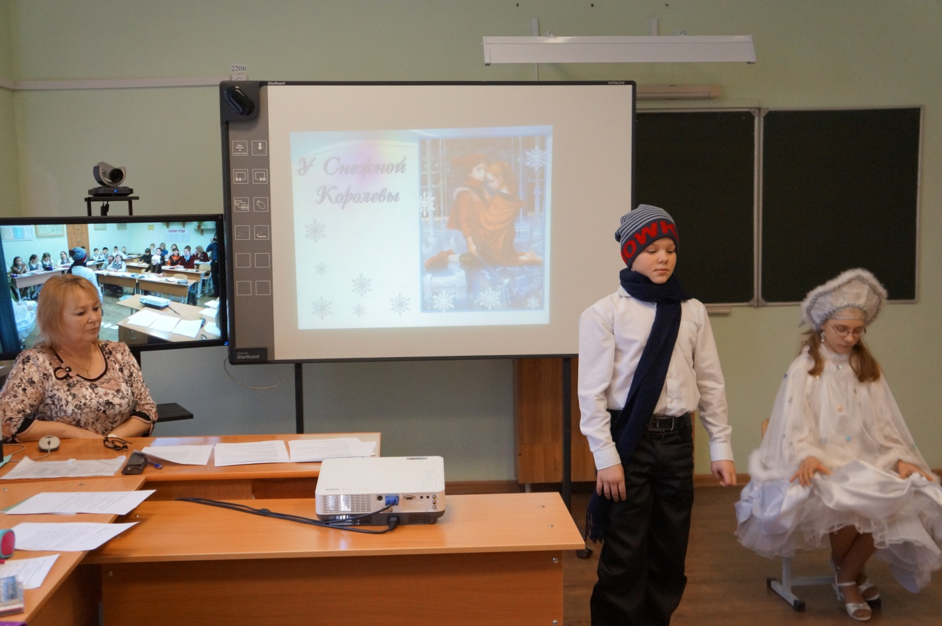
Валентина Ивановна является не только активным пользователем Интернет-ресурсов, размещенных на образовательных порталах, учитель транслирует свой педагогический опыт на своем сайте, является победителем городской научно-практической конференции «Информационные технологии в образовании г. Таганрога -2014».

Воспитание толерантности как ценностной основы мировоззрения обучающихся.
Эпиграф.
Сорока - белобока, кашку варила,
Деток кормила…
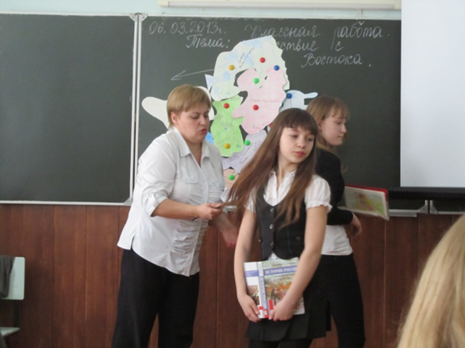
Именно так начинается один из уроков истории Галины Борисовны Пукас, посвященный культуре Древней Руси. Столетиями мамы занимали своих детей потешками.
Как учитель истории и искусства Галина Борисовна считает, что усиливающаяся глобализация ставит человечество в условия необходимости сохранения человечности (толерантности) как средства выживания в условиях возрастающей агрессии.
Толерантность как качество личности социологами Дж. Мидом и Г.Блумером трактуется как принятие, понимание иного образа жизни, поведения, обычаев, чувств, мнений, идей, верований без чувства дискомфорта. Для меня же понятие «человечность» гораздо ближе иностранного термина «толерантность».
Несомненно, уроки истории и обществознания способствуют формированию данного качества личности, а именно дают возможность:
- Признавать разнообразие позиций и мнений;
- Воспитывать уважительное отношение к ценностям (религиозным, этническим, профессиональным, личностным и т.п.) других людей;
- Способствовать осмыслению социально-нравственного опыта предшествующих поколений;
- Формировать готовность и способность вести диалог с другими людьми, достигать в нем взаимопонимания;
- Представлять и цивилизованно отстаивать свою точку зрения, уважительно вести полемику.

Таким образом, происходит понимание культурного многообразия мира, уважение к культуре своего и других народов. Не зря еще в 19 веке русский критик Николай Добролюбов сказал: «Человек, ненавидящий другой народ, не любит и свой собственный».

Однако в процессе работы можно уловить особенности формирования толерантного отношения и национального самосознания как её части у обучающихся разного возраста. Если для учащихся 5 - 6-х классов значимо и весомо слово учителя, родителей, то для подросткового возраста характерно отрицание авторитетов, противоречивость, смена приоритетов и жизненных ценностей. Как учитель истории и искусства Галина Борисовна уделяет особое внимание современным методикам построения урока, направленных на соблюдение важных условий воспитания толерантности.
Условия воспитания толерантности включают в себя:
подходы:
- деятельностный, (построение обучения через специально организуемую деятельность и общение детей);
- аксиологический (ценностный);
- компетентностный
и принципы:
- уважительного отношения к личности;
- культуросообразности (необходимо учитывать культурную и этническую среду воспитания ребенка);
- принцип связи воспитания толерантности с жизнью.
Галина Борисовна Пукас, учитель высшей квалификационной категории, творческий педагог, постоянно совершенствующий методы и приемы обучения и воспитания.
Методическая система работы учителя истории и искусства Галины основывается на теории педагогики сотрудничества, так как позволяет органично соединять элементы других педагогических технологий, а именно: технологии дифференцированного обучения, индивидуализации обучения, теории и технологии развивающего обучения, проблемного обучения, технологии проектной деятельности. Галина Борисовна использует методики и приёмы построения урока, которые помогают ненавязчиво подтолкнуть детей к самостоятельным ценностным оценкам и развитию толерантного отношения к историческим событиям, личностям и повышению национального сознания.
Галина Борисовна начинала свою педагогическую деятельность как учитель музыки и читает одним из самых удачных методов создания структуры урока метод эмоциональной драматургии, сформулированный доктором педагогических наук, методологом Э. Б. Абдуллиным. Функция данного метода – «режиссура» структуры урока по принципам эмоционального контраста и последовательного насыщения эмоционального тона урока. Для формирования структуры урока методом эмоциональной драматургии учитель использует следующую схему:
кульминация

Проблема,
вопросы

Эмоциональный уровень
Разрешение проблемы
Тема урока

Вывод
Эпиграф

разработки
разработки
разработки

Элементы урока

В рамках методического фестиваля «Учитель МОБУ лицея № 33-2015» Галина Борисовна представила открытый урок по теме «Крымская война». При разработке урока учитель использовала метод эмоциональной драматургии, в результате такого подхода учащиеся психологически были поставлены в ситуацию осознания важности именного их действий для страны, общества, человечества. Это не просто воспитывает толерантность, но и побуждает к деятельности, выходящей за рамки уроков. Уникальность этого метода в том, что кульминацией может стать любая часть урока, представленная на схеме. Например, на одном из уроков, посвященным русским князьям эпиграфом Галина Борисовна выбрала видеоклип фолк-рок-группы «Мельница», на основе мультфильма «Князь Владимир» к песне «Иду на Вы». Этот видеоклип оказал такое воздействие на ребят, что сразу стал кульминационной точкой, от которой получал развитие урок. Как в таком случае не потерять эту ниточку, удержать внимание и эмоциональный уровень? С помощью доступных нам педагогических технологий. Галина Борисовна считает, что игровые технологии являются универсальным ключом, так как самая естественная деятельность для ребенка – игровая. Но если учащиеся начальных классов еще проявляют интерес к двигательным, ролевым играм, то скажите, когда в последний раз вы видели организованно играющих в игры подобные, например, «Казакам – разбойникам», учеников 5-6 классов (а это – дети 11-12 лет)? Многие сегодня справедливо отмечают, что игровой приоритет в раннем подростковом возрасте перешёл в виртуальную плоскость. Из-за этого многие виды деятельности реального мира остаются для раннего подросткового возраста за гранью познания. А кто может вспомнить такие элементы детства: «Колечко-колечко, выйди на крылечко!», «Я – садовник молодой, хожу летом и зимой….», а «испорченный телефон»? Сегодня у ранних подростков координация движений, тактические двигательные решения, развиваются только на уроках физкультуры, на секциях (при условии их посещения), но этого же недостаточно! А между тем, что естественнее всего воспитывает осознание своего «Я» и примерка на себя различных социальных ролей, если не игра? А каков потенциал игры в воспитании толерантности!
Множество виртуальных игр, которые увлекают детей в свободное от учебы время, очень грамотно учитывают психологию, чтобы быть привлекательными для ребенка. Но при этом дети лишаются опыта тактильных, осязательных, обонятельных ощущений, перестав играть в игры, имитирующие социальные отношения, комбинированные с двигательной активностью. Кроме того, жестокость и циничность огромного пласта компьютерных игр имеют антисоциальную направленность, способны разрушить не только наши воспитательные усилия, но часто – и психику ребенка.
А какова альтернатива на уроке? Презентация – это замечательный зрительный ряд, возможности в различных интерактивных формах провести проверку знаний; видео – увлекательные возможности ознакомить с историческими событиями, действиями для эмоционального восприятия материала учащимися. Но современных детей этим уже не удивишь. Я не агитирую уменьшать долю ТСО на уроках. Но зря многие коллеги, как я наблюдаю, в эйфории возможностей, которые предоставляют ТСО, забывают об огромном спектре игровых технологий. А многие из них и дают незаменимый опыт практической деятельности, взаимодействия в команде, возможность самореализации, и воспитывают толерантность.
Вот некоторые примеры элементов уроков истории с использованием игровых технологий:
- «Живая карта» в ходе темы «нашествие с Востока», при изучении тем «Русь и Золотая Орда», раздробленность на Руси, когда группы (пары) учеников не только сами рисуют, вырезают карту выбранного княжества, но и производят потом на уроке с нею определённые действия. Это может быть задание собрать карту Руси из княжеств, доказать роль княжества в государстве в тот или иной исторический период, показать направление возможной интервенции, и т.д. Нет необходимости лишний раз раскрывать, какие возможности для воспитания толерантности и национального самосознания при этом открываются!
- Другой вариант «живой карты». В начале урока в произвольном порядке на парты ученикам кладу листочки с названиями населенных пунктов. Затем, в ходе урока они должны будут «оживить» карту, выстроившись в соответствии с картой, представленной на доске (на ТСО). С помощью «живой карты» мы можем разыграть сражение, разработать тактику и стратегию действий наступающей или обороняющей стороны, и т.д. И главное – те же возможности воспитания толерантности, национального самосознания.
- Деловые игры в старших классах незаменимы при работе с историческими документами, в ходе проектной деятельности, а как это пригодится им в жизни (пример – в 8 классе, когда рассматриваем развитие капитализма, появление монополий, разыгрываем возможности экономического сотрудничества и варианты выхода из кризиса с группами учащихся).
- Имитация телевизионных игр («Умники и умницы», Морской бой, Поле чудес, и т.д.)
Повышая мотивацию учащихся к выходу за рамки учебной деятельности, Галина Борисовна стремится индивидуализировать круг интересов школьников, решая при этом важнейшие воспитательные задачи.
Одним из направлений внеурочной деятельности педагога является создание исследовательских проектов ее учениками в рамках работы лицейского научного общества обучающихся «Лидер». Главное – найти круг интересов каждого ребёнка и показать, что исследование своих исторических корней значимо и престижно. Исследовательская работа «Провинциальный взгляд Серафимы Блонской» ученицы 10 класса Ани Козловой заняла 1 место на лицейской конференции, а в 2012 году ученица с этой работой заняла 2 место в секции «Краеведение» на IV научно-практической конференции Ассоциации ученических научных обществ, проводившейся на базе ТГПИ им. А.П. Чехова.
Пока мы прикладываем все свои силы к тому, чтобы наши дети росли неравнодушными и человечными, еще века проживут и наши национальные традиции, помогая каждому поколению детей отождествлять себя как русских: «Сорока – белобока кашку варила, деток кормила….»
